姓名：吴煜 | 专业： 软件工程 | 班级：20181181 | 学号：2018118146
科目： 安卓应用开发 |  | 实验日期：2020/11/3
实验题目：
【实验目的】

【实验内容】
工具链的安装
- 下载Android Studio
- 下载Git
- 下载和使用SourceTree
- SSH授权

第一个Android项目
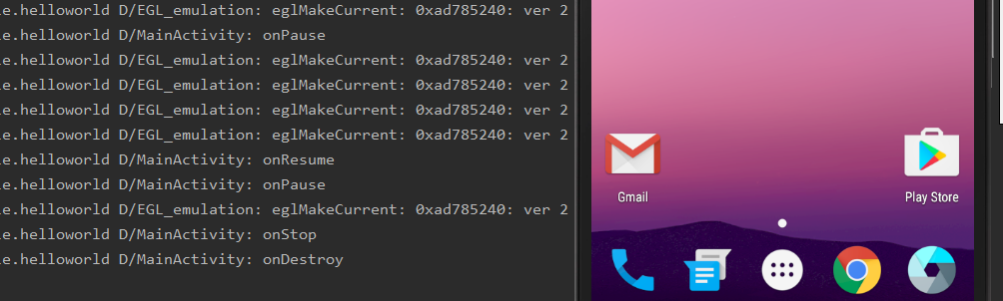
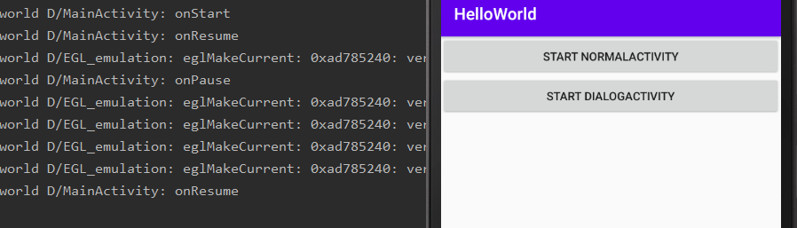
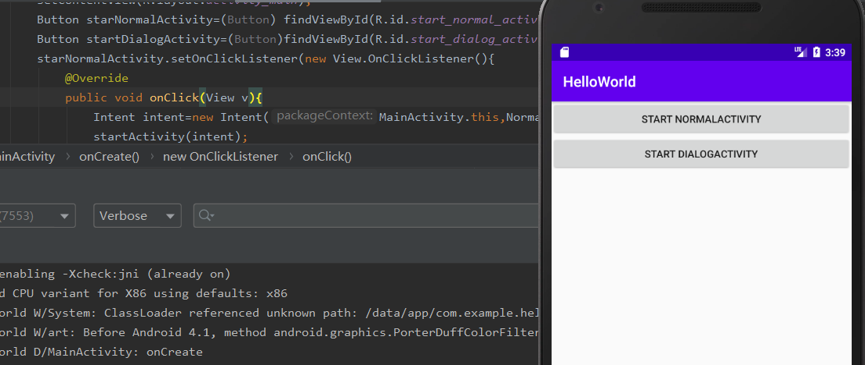
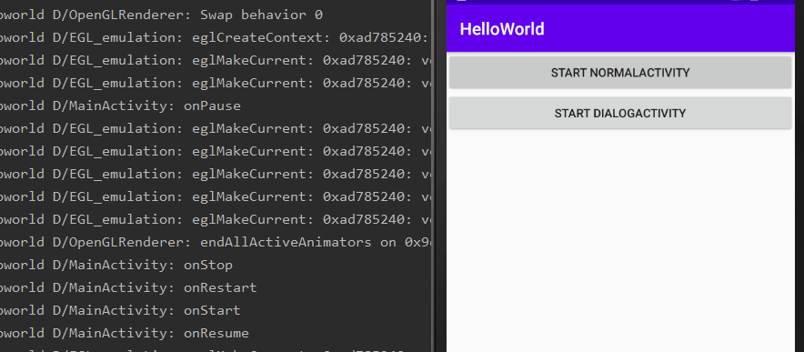
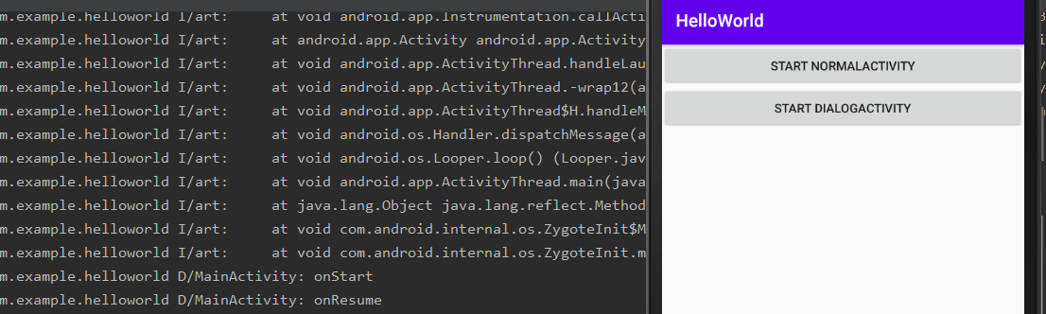
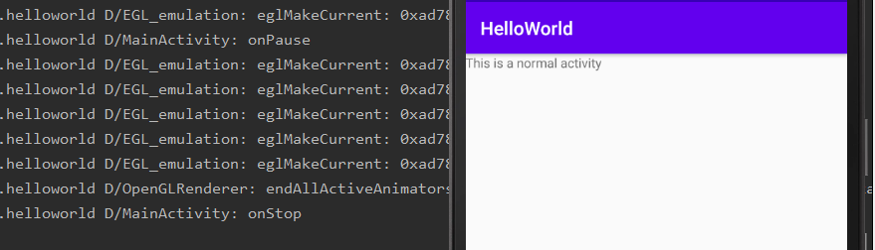
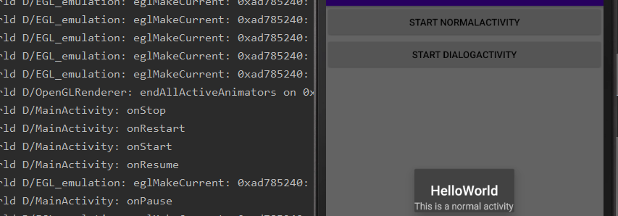
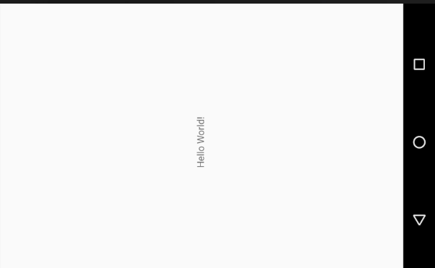

【实验结果】

【教师评语和成绩】

成绩： 指导教师： 日期：

